2020-2021学年第一学期12月六校联合调研试题
高三物理
本试卷分选择题和非选择题两部分，共100分.考试用时75分钟.
一、单项选择题：本题共12小题，每小题3分，共36分．每小题只有一个选项符合题意．
1．在科学发展史上，很多科学家做出了杰出的贡献。他们在物理学的研究过程中应用了很多科学的思想方法，下列叙述正确的是（ ）
A．安培首先提出用电场线描绘抽象的电场这种形象化的研究方法
B．牛顿首次提出“提出假说，数学推理，实验验证，合理外推”的科学推理方法
C．场强表达式和加速度表达式都是利用比值法得到的定义式
D．用质点来代替有质量的物体是采用了理想模型的方法
2．足球以8m/s的速度飞来，运动员把它以12m/s的速度反向踢出，踢球时间为0.2s，以飞过来的方向为正方向，则足球在这段时间内的加速度为（ ）
A．－20m/s² B．20m/s² C．－100m/s² D．100m/s²
3．一铁块被竖直悬挂着的磁性黑板紧紧吸住不动，如图所示，下列说法正确的是（ ）
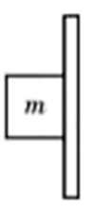
A．铁块受到四个力作用，其中有两个力的施力物体是黑板
B．黑板对铁块的磁力和黑板对铁块的弹力是一对平衡力
C．磁力和弹力是一对相互作用力
D．磁力大于弹力，黑板才能吸住铁块不动
4．如图，一圆盘可绕一通过圆心且垂直于盘面的竖直轴转动，在圆盘上放一块橡皮，橡皮块随圆盘一起转动（俯视为逆时针）。物体与圆盘相对静止，某段时间圆盘转速不断增大，但仍未停止，在这段时间内，关于橡皮块所受合力F的方向的四种表示（俯视图）中，正确的是 ( )
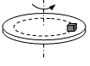
A．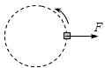 B．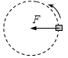
C．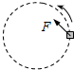 D．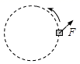

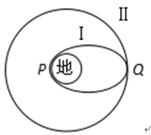
5．如图，在发射地球同步卫星的过程中，卫星首先进入椭圆轨道Ⅰ，然后在Q点通过改变卫星速度，让卫星进入地球同步轨道Ⅱ。则（ ）
A．该卫星的发射速度必定大于第二宇宙速度11.2km/s
B．卫星在同步轨道Ⅱ上的运行速度大于第一宇宙速度7.9km/s
C．在轨道Ⅰ上，卫星在P点的速度大于在Q点的速度
D．卫星在Q点通过减速实现由轨道Ⅰ进入轨道Ⅱ
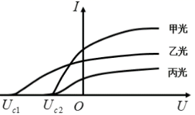
6．某同学用甲、乙、丙三种色光分别照射同一光电管，研究光电流I与所加电压U之间的关系，得到如图所示的图像。则下列说法正确的是（ ）
A．甲光的波长小于乙光的波长
B．乙光的频率大于丙光的频率
C．甲光的光强小于丙光的光强
D．甲光产生的光电子的最大初动能大于丙光产生的光电子最大初动能
7．下列说法正确的是（ ）
A．射线的穿透能力比射线强
B． 衰变为 经过4次衰变，2次β衰变
C．比结合能越小表示原子核中的核子结合得越牢固
D．放射性元素的半衰期随温度的升高而变短
8．、两电荷形成的电场的电场线分布如图所示，、、、为电场中的四个点。一个离子从运动到（不计重力），轨迹如图中虚线所示，则下列判断正确的是（ ）
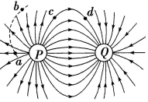
A．离子带负电
B．点电势低于点电势
C．离子在点时的加速度小于在点时的加速度
D．离子在点时的电势能大于在点时的电势能
9．如图所示，在Oxy平面的第一象限内存在方向垂直纸面向里，磁感应强度大小为B的匀强磁场。一带电粒子从y轴上的点射入磁场，速度方向与y轴正方向的夹角。粒子经过磁场偏转后在N点（图中未画出）垂直穿过x轴。已知，粒子电荷量为q，质量为，重力不计。则（ ）
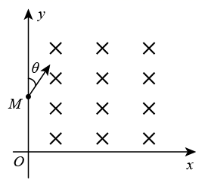
- 粒子带正电荷
B．粒子速度大小为
C．粒子在磁场中运动的时间为
D．N与O点相距
10．如图所示的电路中，理想变压器原、副线圈匝数比为20∶1，图中电表均为理想电表，R为光敏电阻(其阻值随光强增大而减小)，L₁和L₂是两个完全相同的灯泡。原线圈接入如图所示的正弦交流电压，下列说法正确的是（ ）
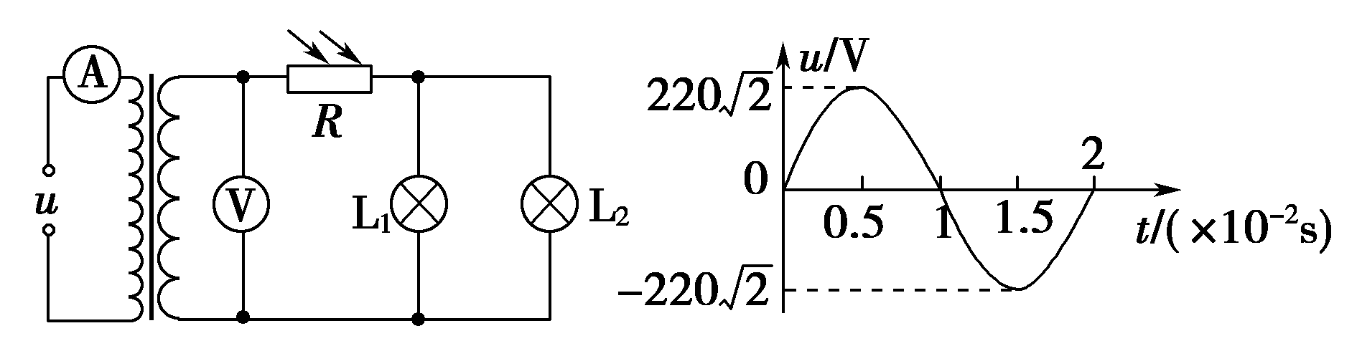
A．若L₁的灯丝烧断后，电压表的示数会变小
B．电压表的示数为11V
C．交流电压的频率为100Hz
D．当照射R的光强增大时，电流表的示数变大
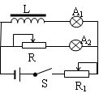
11．如图为演示自感现象的实验电路，A₁、A₂为相同的灯泡，电感线圈的自感系数较大，且使得滑动变阻器R接入电路中的阻值与线圈直流电阻相等，下列判断正确的是（ ）
A．接通开关S，灯A₁、A₂立即变亮
B．接通开关S，灯A₂逐渐变亮，A₁立即变亮
C．断开开关S，灯A₁、A₂逐渐熄灭
D．断开开关S，灯A₁逐渐熄灭，A₂闪一下逐渐熄灭
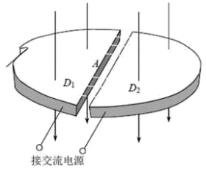
12．如图为回旋加速器的示意图，真空容器D形盒放在与盒面垂直的匀强磁场中，且磁感应强度B保持不变。两盒间狭缝间距很小，粒子从粒子源A处进入加速电场（初速度近似为零）。D形盒半径为R，粒子质量为、电荷量为+，两D形盒间接电压为U的高频交流电源。不考虑相对论效应，粒子所受重力和带电粒子穿过狭缝的时间不计。下列论述正确的是（ ）
A．粒子的能量是由加速电场提供的，能获得的最大动能与加速电压U有关
B．若粒子的质量不变，电荷量变为，D形盒间所接高频交流电源的频率不变
C．若粒子的质量不变，电荷量变为，粒子能获得的最大动能增加一倍
D．若增大加速电压U，则粒子在D型盒内运动的总时间减少
三、实验题：共16分．请将解答填写在答题卡相应的位置．
13．在做“探究小车速度随时间变化的规律”的实验时，某同学得到一条用打点计时器打下的纸带，如图所示，并在其上取了A、B、C、D、E、F、G等计数点，每相邻两个计数点之间还有4个点图中没有画出，打点计时器接周期为T＝0.02s的交流电源，经过测量得：d₁=3.60cm，d₂=8.00cm，d₃=13.20cm，d₄=19.20cm，d₅=26.00cm，d₆=33.60cm。
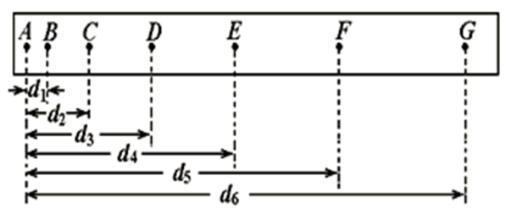

(1)纸带上打B点时小车的速度＝______；（结果保留一位小数）；
(2)小车的加速度＝_______：（结果保留一位小数）；
(3)如果当时电网中交变电流的频率是f ＝51Hz，而做实验的同学并不知道，那么加速度的测量值与实际值相比_______（选填：偏大、偏小或不变）。
14．为了较准确测量某电阻的阻值（约2kΩ），有如下实验器材可供选择：
A．直流电源：电动势18V，内阻很小，额定电流为1A
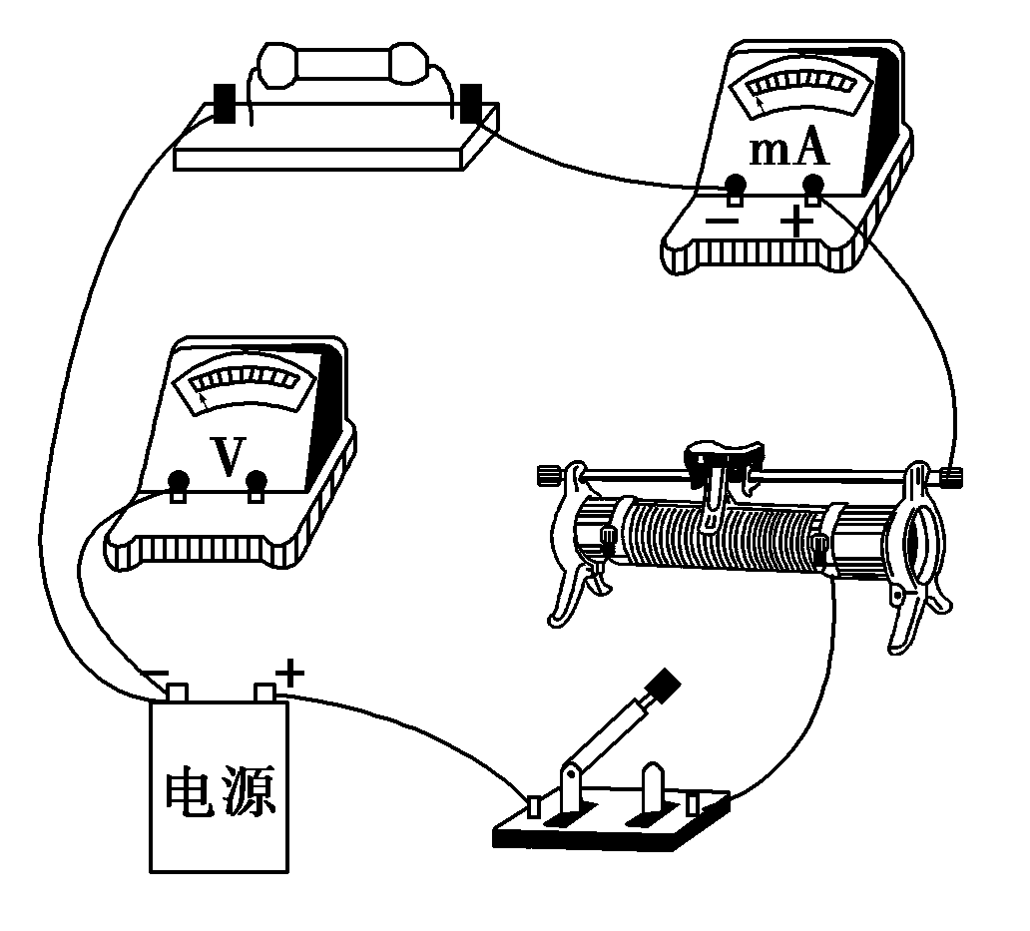
B．电流表A₁：量程0~10mA，内阻约10Ω
C．电流表A₂：量程0~600mA，内阻约0.5Ω
D．电压表V₁：量程0~3V，内阻约3KΩ
E．电压表V₂：量程0~20V，内阻约10KΩ
F．滑动变阻器R₁：最大阻值10Ω
G．滑动变阻器R₂；最大阻值100Ω
H.开关、导线等
(1)实验中电流表选用______（选填“A₁”或“A₂”），电压表应选______（选填“V₁”或“V₂”），滑动变阻器应选用______（选填“R₁”或“R₂”）。
(2)要求电表变化范围大，请在图中用笔画线代替导线，完成实物电路的连接。
(3)采用上述电路正确测量，测得的电阻______（选填“大于”、“小于”或“等于”）它的实际阻值。
三、计算题：本题共4小题，共计48分．解答时请写出必要的文字说明、方程式和重要的演算步骤．只写出最后答案的不能得分．有数值计算的题，答案中必须明确写出数值和单位．
15．（8分）如图甲所示，不计质量的活塞在汽缸内封闭一定质量的理想气体，开始时活塞距离汽缸底的高度为。现将一质量为M的物块轻放在活塞上（如图乙），活塞再次稳定后距离缸底的高度为，且气体温度为200K。汽缸横截面积为，活塞与汽缸壁之间的摩擦忽略不计,外界大气压强为。求：
(1)如果不考虑气体温度的变化，再次稳定后理想气体的压强；
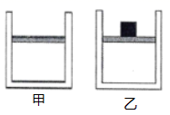
(2)当活塞距离缸底的高度为时，让活塞固定，再给汽缸缓慢加热到300K，求此状态的理想气体的压强。

16．（8分）自行车的后面一般都会安装本身并不发光的尾灯，如图甲所示。尾灯是由实心透明材料做成的结构体，截面为长方形和多个等腰直角三角形组成。夜间，当后面汽车的灯光垂直尾灯照射时，光线在尾灯内经两次全反射后会沿着相反的方向返回，如图乙所示，使后车司机容易发现。已知图乙中尾灯最薄处的厚度和右侧等腰直角三角形的直角边长均为d，光在真空和空气中的速度都看作c。求：
(1)尾灯材料的折射率至少应为多大（画出光路图）；
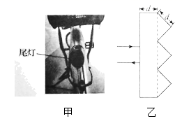
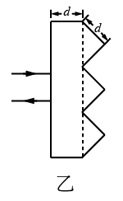
(2)若尾灯材料的折射率取(1)中的值，求光在尾灯中的传播时间是多少（不考虑光在尾灯中的反复反射）。

17．（14分）如图甲所示，固定在水平面上电阻不计的光滑金属导轨，间距d=3m，导轨右端连接一阻值为的小灯泡L。在CDEF矩形区域内有竖直向上的匀强磁场，磁感应强度B随时间t变化如图乙所示，CF长为2m。在时刻，电阻不计的金属棒ab在水平恒力F作用下，由静止开始沿导轨向右运动。金属棒从图中位置运动到EF位置的整个过程中，通过小灯泡的电流强度始终没有发生变化。求：
(1)通过小灯泡的电流强度；
(2)恒力F的大小；
(3)金属棒进入磁场前做匀加速直线运动的加速度大小。
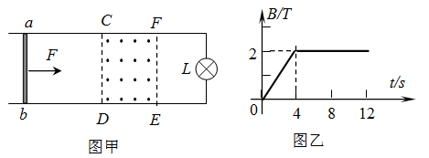

18．（18分）如图所示，足够长的传送带AB以速度顺时针转动，与水平面夹角为，下端与足够长的光滑水平轨道BC平滑连接，CO高度，滑块P、Q用细线拴在一起静止在水平轨道BC上，中间有一被压缩的轻质弹簧（P、Q与弹簧不相连）。剪断细线后弹簧恢复原长，Q离开桌面落到地面距离O点的位置。已知滑块与传送带之间的动摩擦因数，滑块P、Q质量分别为kg、kg。若滑块经过B点时没有能量损失，重力加速度，求：
(1)Q离开桌面时的速度大小；
(2)弹簧压缩时储存的弹性势能；
(3)P在传送带上运动的时间；（结果可用根号表示）
(4)物块P与传送带之间因摩擦而产生的内能。（结果可用根号表示）
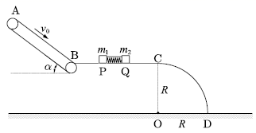

物理12月联考答案
1.D 2.C 3.B 4.C 5.C 6.B 7.B 8.A 9.B 10.D 11.C 12.D
13.【答案】0.4 0.8 偏小 每空2分，共6分
14【答案】 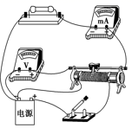 （连线如果错一处即不得分）大于
每空2分，共10分
15【答案】
【详解】
(1)根据玻意耳定律
（2分）
得再次稳定后理想气体的压强 （2分）
(2)根据查理定律
（2分）
得此状态的理想气体的压强 （2分）

16【答案】(1) 光路图（2分） （2分）
(2) （2分） （2分）
【详解】(1)光在直角边自尾灯射向空气的入射角恰好等于临界角时
① ②
联立①②得尾灯材料的折射率至少为③
(2)光在尾灯中的传播路程④又 ⑤⑥
联立③④⑤⑥解得光在尾灯中的传播时间
17．【答案】 (1)1A 5分
(2)6N 4分
(3)0.125m/s² 5分
【详解】
(1)金属棒未进入磁场，回路中感应电动势为： （3分）
灯泡中的电流强度为： （2分）
(2)因灯泡亮度不变，故在t=4s末金属棒刚好进入磁场，且做匀速运动，此时金属棒中的电流强度：
（2分） (1分）
(1分）
(3)因灯泡亮度不变，金属棒产生的感应电动势为：
（2分） （2分）
金属棒未进入磁场的加速度为： (1分）
18．【答案】 (1) 4分
(2) 4分
(3) 5分
(4) 5分
【详解】
（1） （1分）
（1分）
解得 （2分）
（2） （2分）
（1分）
解得 （1分）
（3）滑块P上滑 （1分）
（1分）
滑块P下滑速度达到前，加速度仍为
（1分）
（1分）
（1分）
（4） （1分）
（1分）
（1分）
（1分）
（1分）
备注：如果解出3段相对路程的给3分

